

ГОСУДАРСТВЕННОЕ БЮДЖЕТНОЕ УЧРЕЖДЕНИЕ АРХАНГЕЛЬСКОЙ ОБЛАСТИ

«СЛУЖБА СПАСЕНИЯ им. И.А. ПОЛИВАНОГО»  
«Проведение аварийно-спасательных  
работ при дорожно-транспортных  
происшествиях с участием  
гибридных автомобилей»

Часть 5

Учебно-методическое пособие

Архангельск

2015

СОДЕРЖАНИЕ

|  |  |  |
| --- | --- | --- |
| 1 | Г ибрид — новая технология | 3 |
| 1.1. | Опознавание гибрида | 3 |
| 2 | Структура гибридного автомобиля | 5 |
| 2.1 | Основные компоненты гибридного автомобиля | 5 |
| 2.2 | Работа гибридного автомобиля во время движения | 6 |
| 2.3 | Типы гибридов | 8 |
| 2.3.1 | Микрогибрид | 8 |
| 2.3.2 | Мягкий гибрид | 8 |
| 2.3.3 | Полный гибрид | 8 |
| 2.4 | Виды гибридных приводов | 10 |
| 2.4.1 | Последовательный | 10 |
| 2.4.2 | Параллельный | 11 |
| 2.4.3 | Последовательно-параллельная схема | 11 |
| 2.5 | Классификация по типу батарей. | 12 |
| 2.6 | Аккумуляторная батарея гибридного транспортного средства | 12 |
| 2.7 | Батарея низкого напряжения. | 12 |
| 2.8 | Безопасность высокого напряжения. | 13 |
| 3. | Помощь в аварийной ситуации | 15 |
| 3.1 | Опасность при ДТП. | 15 |
| 3.2 | Тактика проведения АСР. | 16 |
| 3.2.1 | Обездвиживание транспортного средства. | 16 |
| 3.2.2 | Отключение транспортного средства. | 17 |
| 3.2.3 | Оценка места ДТП. | 20 |
| 3.3 | Пожаротушение. | 23 |
| 3.4 | Проливание электролита. | 24 |
| 3.5 | Первая помощь. | 24 |
| 3.6 | Погружение автомобиля в воду | 25 |
| 4 | Используемая литература. | 26 |

1. Гибрид — новая технология.

Гибрид — это машина, которая работает от двух разных источников питания: обычно это двигатель внутреннего сгорания и аккумулятор.

* 1. Опознавание гибрида.

Как отличить гибрид от обычного автомобиля?

На корпусе автомобиля имеются обозначения в различных местах:

1) В задней части автомобиля:

• крышка багажника

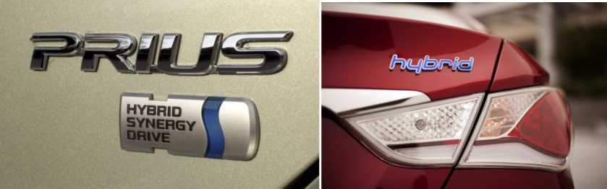

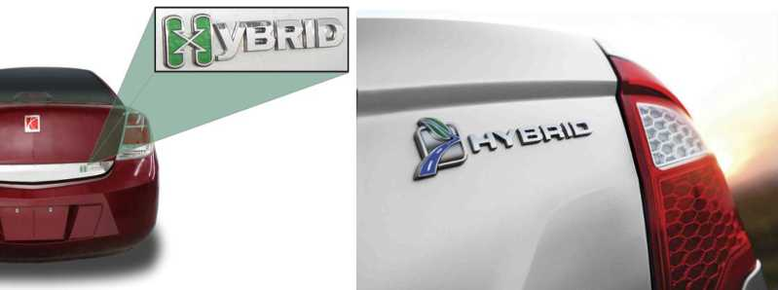

Задняя дверь

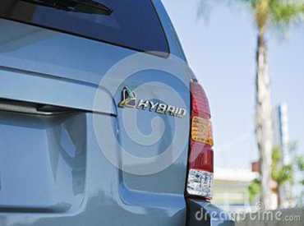

2) Водительская дверь.

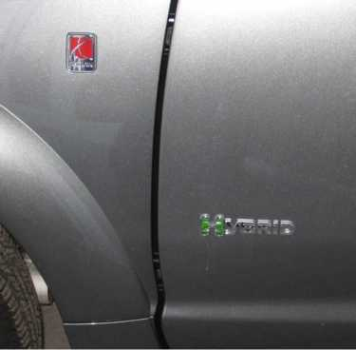

3) Левое, правое переднее крыло.

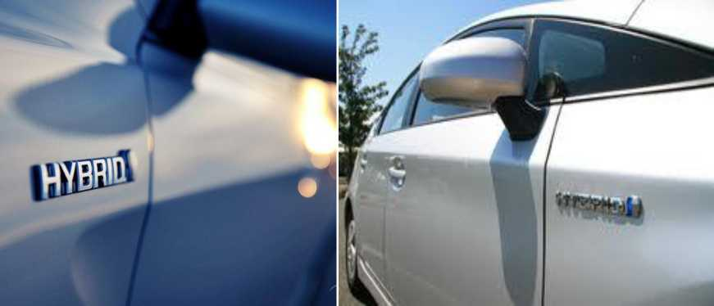

4) Инвертор.

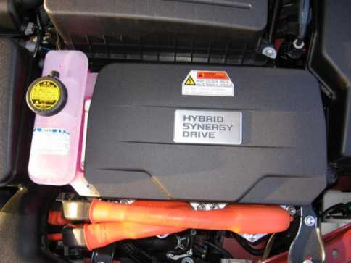

1. Структура гибридного автомобиля

Основные компоненты гибридного автомобиля.

Распределяет патрули и управляется автоматически

Крутит колеса (когда машина разгоняется) или вырабатывает ток для тягового аккумулятора (когда машина тормозит)

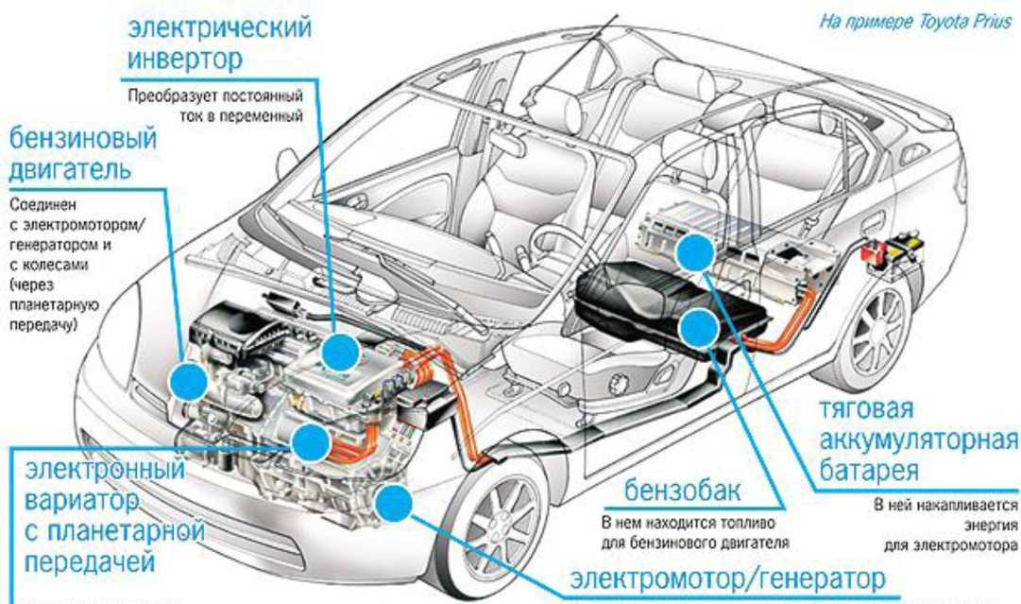

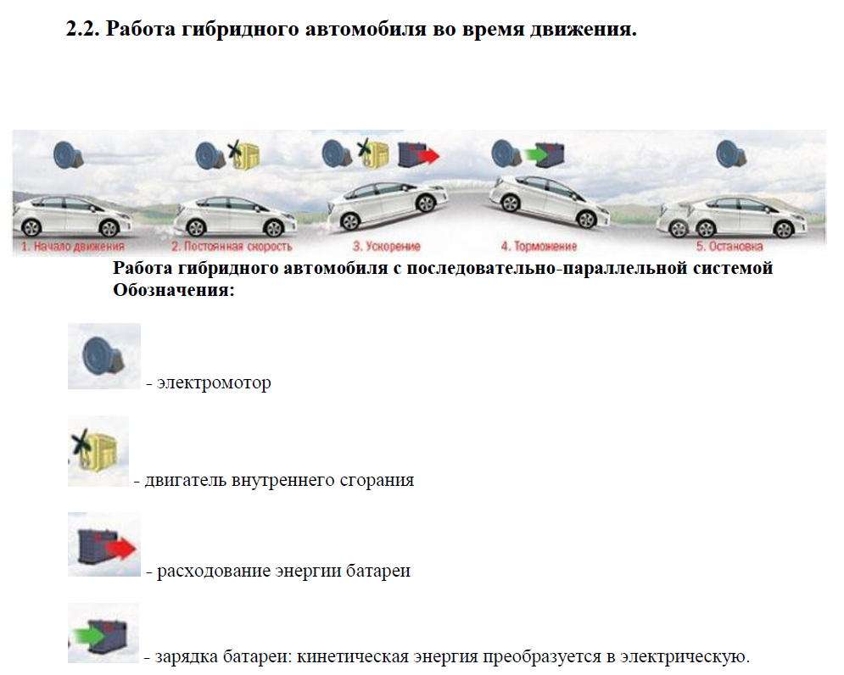

Начинается движение.

Для того, чтобы начать движение на небольших скоростях, используется только один электромотор.

1. Когда скорость набирается, батарея начинает направлять свою энергию на блок управления электропитанием машины.
2. После чего блок управления перенаправляет энергию на электромоторы, расположенные в задней и передней частях авто.
3. 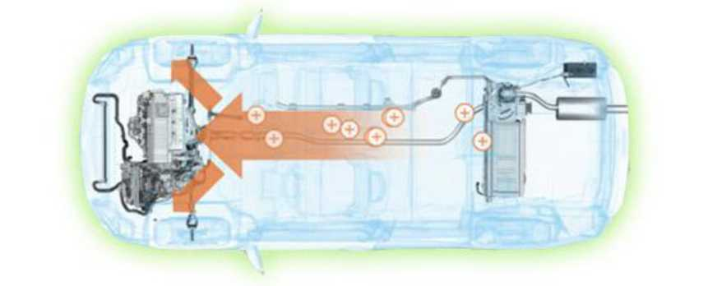Задний и передний электромоторы позволяют машине плавно тронуться с места.

Движение.

Когда машина движется в нормальном режиме, привод ведущих колес будет осуществляться за счет электромоторов и бензинового двигателя; распределяется между электрическим генератором и колесами энергия двигателя, затем генератор приводит в движение моторы, также он осуществляет зарядку батарей, отдавая им лишнюю энергию.

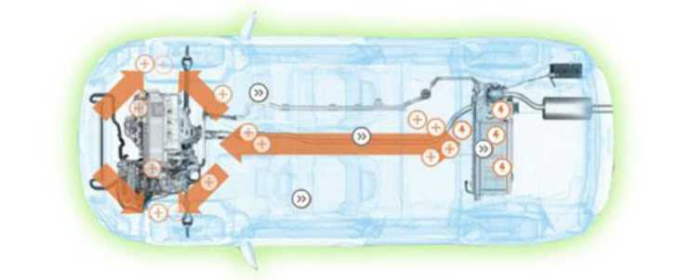Разгон.

1. Работая в нормальном режиме, бензиновый двигатель работает на разгон автомобиля.
2. Для того чтобы улучшить динамику, от электромотора поступает дополнительная энергия.
3. В нормальном режиме работы бензиновый двигатель энергией снабжает генератор.
4. На блок управления электропитанием генератором могут быть направлены излишки энергии.

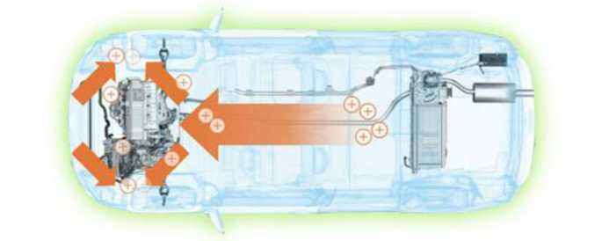

Торможение

1. В процессе торможения кинетическая энергия будет преобразована в электричество.
2. Электромоторы направят его на блок управления электропитанием.
3. 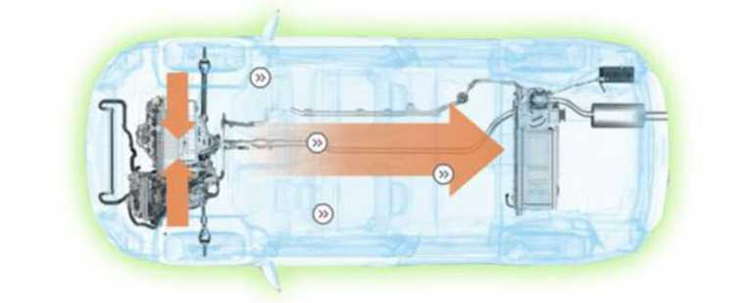Бензиновый двигатель авто начинает работу в обычном режиме. Перед этим управленческий электропитанием блок возвратит энергию на высоковольтную батарею.
   1. Типы гибридов.

Для правильной работы с такими автомобилями крайне важно понимать, какие существуют типы гибридов (приведена международная классификация).

* + 1. Микрогибрид

Это автомобиль с обычным топливным двигателем и системой «старт-стоп». Двигатель отключается, например, когда водитель останавливается на светофоре, а потом система автоматически активирует стартёр, как только нажимается педаль сцепления или отпускается педаль тормоза. У таких автомобилей обычная 12-вольтная электрическая система.

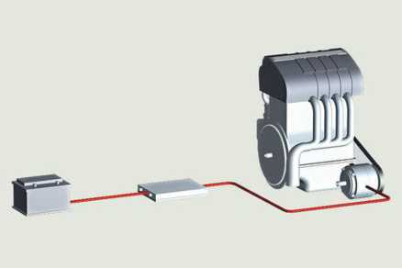

* + 1. Мягкий гибрид (также умеренный гибрид, полугибрид)

На таких гибридах установлена та же система «старт-стоп», но уже несколько модифицированная. Здесь традиционный стартер и генератор полностью заменены на электродвигатель, который используется для запуска двигателя и его поддержки, при движении небольшой электродвигатель увеличивает мощность двигателя внутреннего сгорания. Кроме того, на этой машине особая тормозная система: в процессе торможения от вырабатываемой энергии заряжается аккумулятор. Кроме стандартной 12-вольтной системы, установлены независимые электрические цепи. Учитывая, что такие машины не могут работать только от электродвигателя, система работает на низком напряжении в 36 вольт. А значит, при работе с таким типом автомобиля новых опасностей для спасателей не появляется.

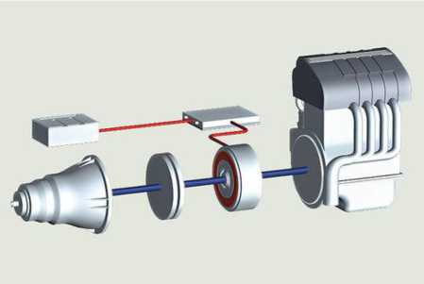

* + 1. Полный гибрид.

Работа систем полного гибрида и машин, описанных выше, схожа. Однако полный гибрид может работать только от энергии электрического двигателя, а для этого необходимо высокое напряжение. В полностью гибридных системах автомобиль может приводиться в движение электромотором на любом этапе движения: и при ускорении, и в движении с постоянной скоростью. Например, в «городском цикле» автомобиль может использовать один только электродвигатель. Наиболее популярный полный гибрид — Toyota Prius. В Toyota установлена аккумуляторная батарея постоянного тока напряжением более 200 вольт. Она состоит из 28 модулей, состоящих каждый из 6-ти гальванических элементов, номинальное напряжение каждого из которых 1,2 вольта.

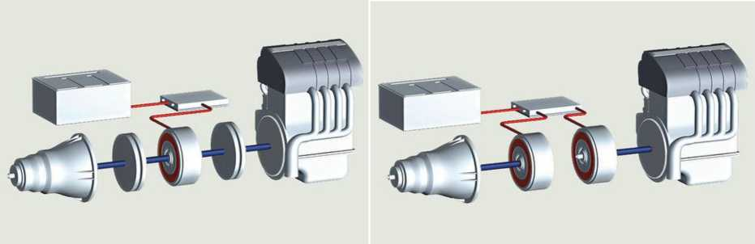

Полный параллельный гибрид Полный последовательный гибрид

Высокое напряжение в кузове представляет опасность само по себе, поэтому производители создали различные системы безопасности с целью уменьшить риски для спасателей при проведении спасательных работ.

Обычно 12-вольтная цепь использует металлические детали корпуса как отрицательный полюс батареи (катод). В такой цепи электричество проходит по корпусу.

Если автомобиль обесточен или хотя бы заглушен, то риск удара током при работе с ним не возрастает.

Чтобы работать от электрической силовой установки, полные гибриды оборудованы цепью высокого напряжения.

Верхняя часть гибридного мотора.

Положительные и отрицательные (оранжевые) цветные кабели проходят от расположенной в задней части автомобиля батареи к преобразователю под капотом. В высоковольтной цепи высокое напряжение проходит только по высоковольтным проводам. А это значит, что, если плюсовая клемма соприкоснётся с металлическими деталями корпуса, короткого замыкания не произойдёт.

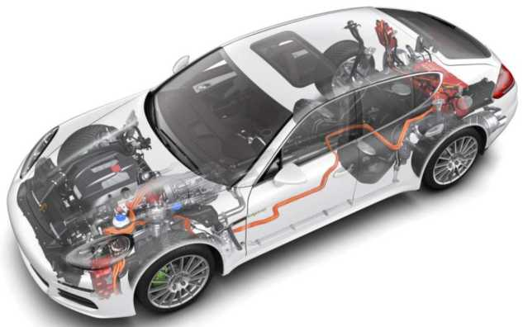

* 1. Виды гибридных приводов.

По принципу взаимодействия электрической и топливной составляющих авто, гибридные приводы принято разделять на три вида: последовательный, параллельный и последовательно­параллельный.

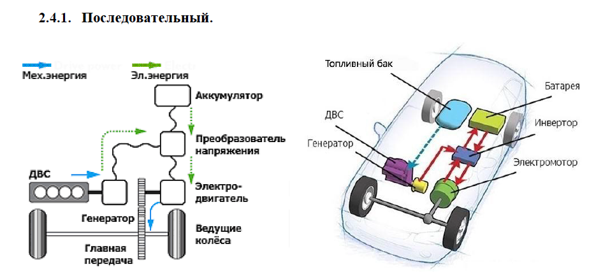

Это самая простая гибридная конфигурация. ДВС используется только для привода генератора, а вырабатываемая последним электроэнергия заряжает аккумуляторную батарею и питает электродвигатель, который и вращает ведущие колеса. Это избавляет от необходимости в коробке передач и сцеплении. Для подзарядки аккумулятора также используется рекуперативное торможение. Свое название схема получила потому, что поток мощности поступает на ведущие колеса, проходя ряд последовательных преобразований. От механической энергии, вырабатываемой ДВС в электрическую, вырабатываемую генератором, и опять в механическую. При этом часть энергии неизбежно теряется.

Последовательный гибрид позволяет использовать ДВС малой мощности, причем он постоянно работает в диапазоне максимального КПД, или же его можно совсем отключить. При отключении ДВС электродвигатель и батарея в состоянии обеспечить необходимую мощность для движения. Поэтому они, в отличие от ДВС, должны быть более мощными. Наиболее эффективна последовательная схема при движении в режиме частых остановок, торможений и ускорений, движении на низкой скорости, т.е. в городе. Поэтому используют ее в городских автобусах и других видах городского транспорта. По такому принципу работают также большие карьерные самосвалы, где необходимо передать большой крутящий момент на колеса, и не требуются высокие скорости движения.

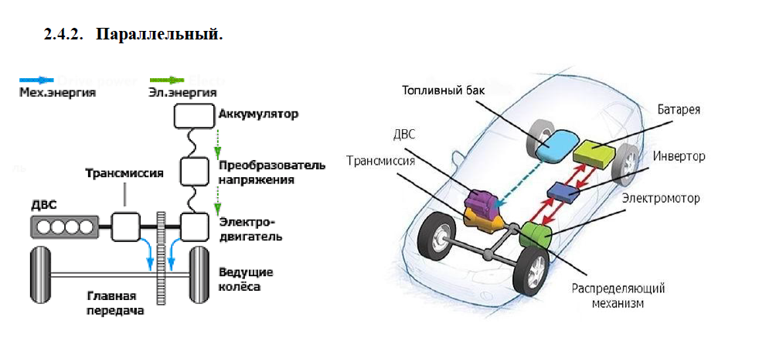

Здесь ведущие колеса приводятся в движение и ДВС, и электродвигателем (который должен быть обратимым, т.е. может работать в качестве генератора). Для их согласованной параллельной работы используется компьютерное управление. При этом сохраняется необходимость в обычной трансмиссии, и двигателю приходится работать в неэффективных переходных режимах. Момент, поступающий от двух источников, распределяется в зависимости от условий движения: в переходных режимах (старт, ускорение) в помощь ДВС подключается электродвигатель, а в устоявшихся режимах и при торможении он работает как генератор, заряжая аккумулятор.

Таким образом, в параллельных гибридах большую часть времени работает ДВС, а электродвигатель используется для помощи ему. Поэтому параллельные гибриды могут использовать меньшую аккумуляторную батарею, по сравнению с последовательными.

**Последовательно-параллельная схема.**

Разработанная японскими инженерами система Hybrid Synergy Drive (HSD) объединяет в себе особенности двух предыдущих типов. В схему параллельного гибрида добавляется отдельный генератор и делитель мощности (планетарный механизм).

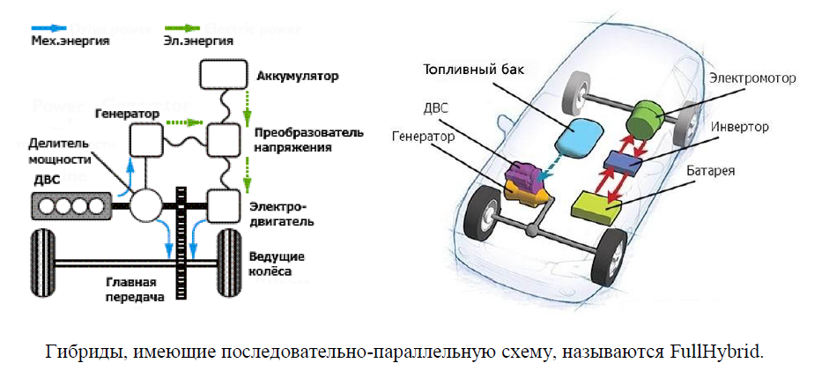

В результате гибрид приобретает черты последовательного гибрида: автомобиль трогается и движется на малых скоростях только на электротяге. На высоких скоростях и при движении с постоянной скоростью подключается ДВС. При высоких нагрузках (ускорение, движение в гору и т.п.) электродвигатель дополнительно подпитывается от аккумулятора - т.е. гибрид работает как параллельный.

Благодаря наличию отдельного генератора, заряжающего батарею, электродвигатель используется только для привода колес и при рекуперативном торможении. Планетарный механизм передает часть мощности ДВС на колеса, а остальную часть на генератор, который либо питает электродвигатель, либо заряжает батарею. Компьютерная система постоянно регулирует подачу мощности от обоих источников энергии для оптимальной эксплуатации при любых условиях движения.

В этом типе гибрида большую часть времени работает электродвигатель, а ДВС используется только в наиболее эффективных режимах. Поэтому его мощность может быть ниже, чем в параллельном гибриде.

* 1. Классификация по типу батарей.

Разграничить гибридные автомобили можно и по третьему признаку - типу емкостных батарей. В серийных гибридах встречаются никель-металлогидридные (NiMH), литий-металл- фосфатные (LiFePO4), литий-полимерные (Li-pol) и литий-ионные (Li-ion) батареи. Наибольшее распространение получили литий-ионные батареи.

* 1. Аккумуляторная батарея гибридного транспортного средства.

Аккумуляторная батарея гибридного автомобиля.

* Аккумуляторная батарея гибридного автомобиля помещена в металлический корпус, расположена за задним сиденьем и надёжно прикреплена к поперечине металлического пола багажного отделения автомобиля.
* Аккумуляторная батарея гибридного автомобиля состоит из 28 низковольтных (7,2 вольт) последовательно соединённых никель-металлогидридных модулей, которые генерирует приблизительно 201 вольт. Каждый модуль аккумуляторной батареи неразливаемый и заключён в герметичный пластиковый корпус.

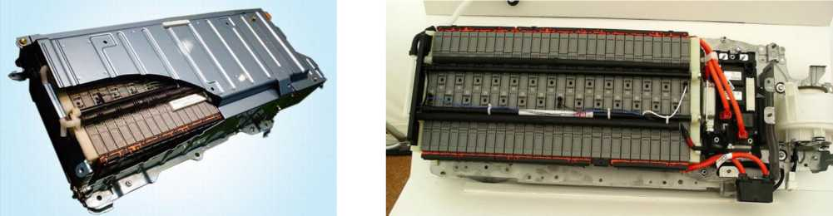

• Электролит, используемый в никель-металлогидридных модулях аккумуляторной батареи, является щелочной смесью гидроксида калия и натрия. Электролит абсорбируется в ячеистые пластины аккумуляторной батареи и переходит в форму геля, поэтому, как правило, не вытекает даже вследствие столкновения автомобиля.

* 1. Батарея низкого напряжения.

Вспомогательная аккумуляторная батарея

Гибридный автомобиль комплектуется герметичной свинцово-кислотной 12-вольтной аккумуляторной батареей. Как и в обычном автомобиле, вспомогательная 12-вольтная аккумуляторная батарея питает электрическую систему транспортного средства, отрицательнаяклемма вспомогательной аккумуляторной батареи заземлена на металлическом шасси транспортного средства.

**ПРИМЕЧАНИЕ:**

Подкапотная наклейка указывает расположение аккумуляторной батареи (тягового аккумулятора) и 12-вольтной вспомогательной батареи.

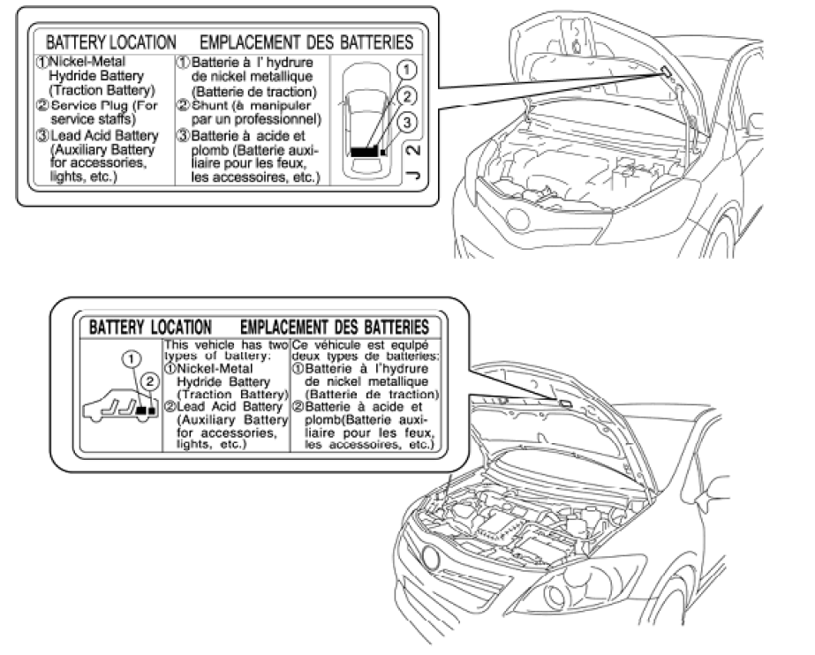

* 1. Безопасность высокого напряжения.

Аккумуляторная батарея гибридного автомобиля питает электрическую систему высокого напряжения электричеством постоянного тока. Положительные и отрицательные

высоковольтные силовые кабели оранжевого цвета проложены от аккумуляторной батареи под металлическим днищем кузова к инвертеру/преобразователю. В инвертере/преобразователе находится цепь, которая повышает напряжение аккумуляторной батареи с 201 до 650 вольт постоянного тока. Силовые кабели проложены от инвертера/преобразователя к каждому высоковольтному двигателю (электрическому двигателю, электрическому генератору и компрессору кондиционера). Обезопасить пассажиров автомобиля и спасателей от

высоковольтного электричества призваны помочь следующие системы:

Система безопасности высокого напряжения.

* Высоковольтный предохранитель 1 обеспечивает защиту от короткого замыкания аккумуляторной батареи гибридного автомобиля.
* Положительные и отрицательные высоковольтные силовые кабели 2 соединенные с аккумуляторной батареей гибридного автомобиля, управляются 12-вольтными

реле с нормально разомкнутыми контактами 3. Когда автомобиль выключается, реле останавливают подачу электрического тока от аккумуляторной батареи.

* Как положительные, так и отрицательные силовые кабели 2 изолированы от металлического корпуса. Электричество высокого напряжения проходит по этим кабелям, а не по металлическому кузову автомобиля. Контакт с металлическим кузовом совершенно безопасен, поскольку он изолирован от высоковольтных компонентов.
* Регистратор замыкания на землю 4 постоянно контролирует утечку высокого напряжения на металлическое шасси в процессе работы автомобиля. Если обнаружена ошибка, бортовой компьютер 4 включит световую аварийную сигнализацию на приборной панели и выведет на мультиинформационный дисплей сообщение «Проверьте гибридную систему».

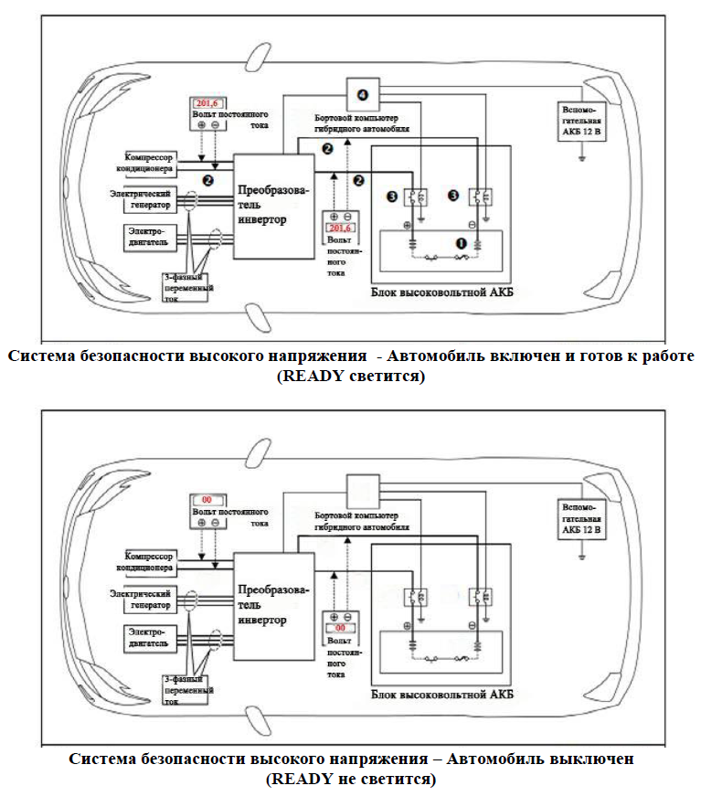

1. Помощь в аварийной ситуации
   1. Опасность при ДТП.

Гибрид может быть опасен не только окружающим людям, но и его непосредственным пассажирам. В случае аварии существует вероятность того, что все те, кто находится в салоне гибридного авто, могут пострадать от удара током, продуцируемого электромотором.

В гибридных автомобилях находится тяговая аккумуляторная батарея большой емкости и высокого напряжения - 200-600 В.

Производители предусмотрели ряд мер, снижающих опасность высокого напряжения в тяговой цепи и на батарее. Все провода высокого напряжения спрятаны под полом автомобиля и обозначены изоляцией оранжевого цвета. Батарея также спрятана максимально глубоко, под полом багажника и задними сидениями. Также в цепь тягового напряжения включены контроллер тягового напряжения, генератор высокого напряжения и тяговые электродвигатели (может быть мотор-генератор).

При аварии, в большинстве случаев, батарея высокого напряжения будет сохранять способность отдавать ток, поэтому все части цепи высокого напряжения (оранжевые провода и батарея ВН) следует считать находящимися под опасным напряжением. Однако следует понимать характер этой опасности - в отличие от источников переменного тока, создающих переменный потенциал (напряжение) относительно земли, потенциал положительного или отрицательного проводника постоянного тока относительно земли возникает только при заземлении разноименного с ним проводника. Таким образом, при случайном контакте человека с одним из проводников высокого напряжения постоянного тока гибридного автомобиля, в большинстве случаев, опасности поражения не будет.

Опасным является: одновременный контакт человека с разноименными проводниками, контакт с проводником при одновременном контакте с предметом, замкнутым на разноименный проводник, например, контакт с землей при заземлении разноименного провода. Также опасно замыкание разноименных проводов (клемм), проводящим предметом (вспышка, опасность пожара и взрыва батареи).

Проблема, с которой могут столкнуться спасатели - это определение того, в каком режиме находится двигатель. Ввиду того, что двигатель отключается и включается автоматически, когда это необходимо (например, при нажатии педали газа), нужно учесть, что в ходе АСР пострадавший, случайно наступив на педаль газа, может привести автомобиль в движение. При этом состояние электродвигателя оценить достаточно сложно, если не отключить зажигание. Автомобиль может начать двигаться совершенно бесшумно, абсолютно неожиданно для спасателей. В связи с этим необходимо предпринимать особые меры к обездвиживанию гибридных автомобилей - усиленная стабилизация, по возможности, включение коробки передач или селектора АКПП на «нейтраль», включение стояночного тормоза, выключение зажигания, обесточивание АКБ низкого напряжения (перестает работать контроллер ВН).

В любом случае - гибридный автомобиль ВСЕГДА СЧИТАЕТСЯ ГОТОВЫМ К ДВИЖЕНИЮ!

ПРЕДУПРЕЖДЕНИЕ:

* Помните, что если не слышно работы двигателя, это не означает, что автомобиль выключен.
* Постоянно следите за индикатором состояния READY на панели инструментов, проверяя, включено или выключено транспортное средство.
  1. Тактика проведения аварийно-спасательных работ.

3.2.1. Обездвиживание транспортного средства.

Поставьте колодки под колёса.

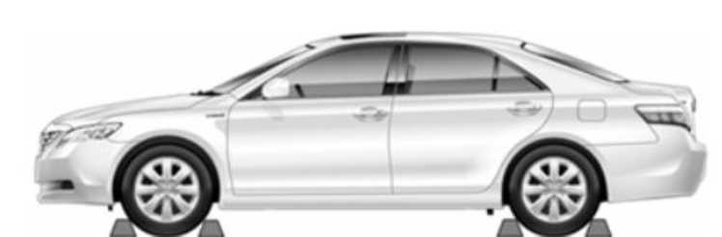

Поставьте колодки под колёса

Установите опоры в 4 точках непосредственно под передними и задними стойками.

Не устанавливайте опоры под высоковольтными кабелями, системой выхлопа или топливной системой.

Места для опор

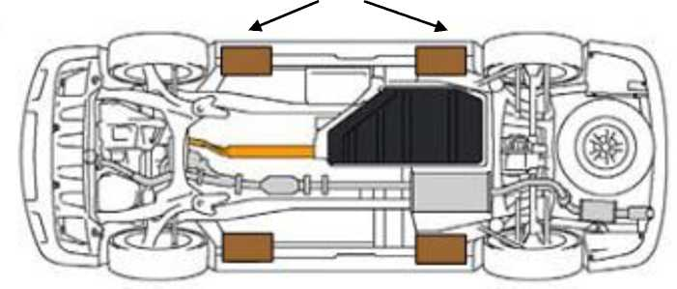

Включите стояночный тормоз. Чтобы включить стояночный тормоз, нажмите переключатель Р.

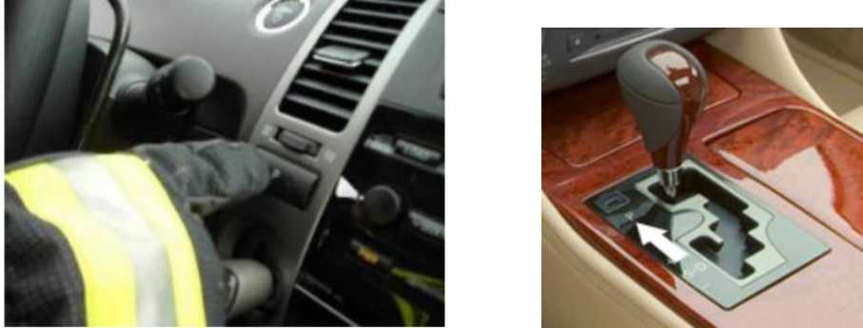

Включите стояночный тормоз Переключите рычаг в положение Р (парковка)

1. Отключение транспортного средства.

Выполнение одной из двух описанных ниже процедур выключит автомобиль и отключит аккумуляторную батарею гибридного автомобиля, подушки безопасности системы пассивной безопасности и насос подачи топлива.

Процедура №1.

Система ключа с механическим зажиганием (стандартное оборудование):

1. Проверьте состояние индикатора READY на панели инструментов.
2. 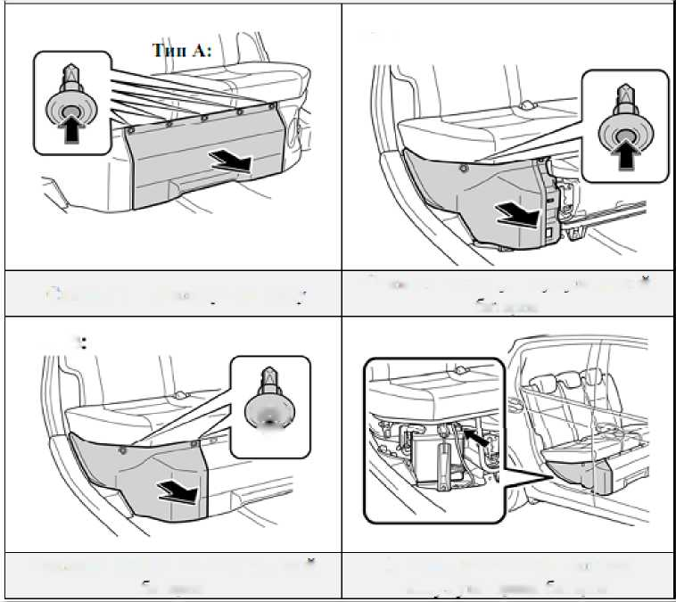Если индикатор READY светится, автомобиль включен и работает.
3. Выключите автомобиль, выключив зажигание с помощью ключа, и положите его на приборную панель.
4. Отключите 12-вольтную вспомогательную батарею. В гибридных автомобилях вспомогательная аккумуляторная батарея находится в различных местах. Например, в автомобиле Toyota Prius, Toyota Auris батарея располагается под крышкой в багажном отделении (на правой стороне в нише задней боковой панели), в Toyota Yaris под правым задним сиденьем, в Toyota Highlander в моторном отсеке, в Lexus GS460h в багажном отделении (на стороне водителя в нише задней боковой панели).

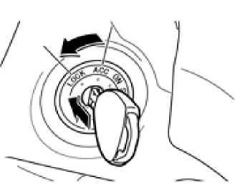

**Выключите зажигание**

Тип А:

Снимите центральную крышку

Снимите крышку аккумуляторной

батарей

Тип В

(ту

Т

Снимите крышку аккумуляторной

батареи

12-вольтная вспомогательная

аккумуляторная батарея

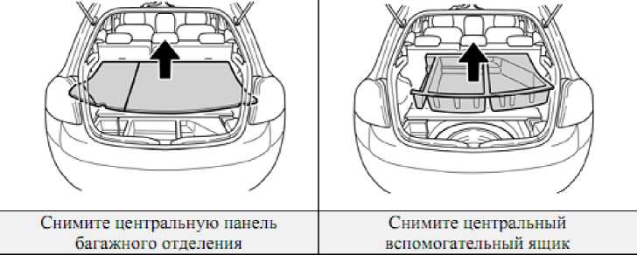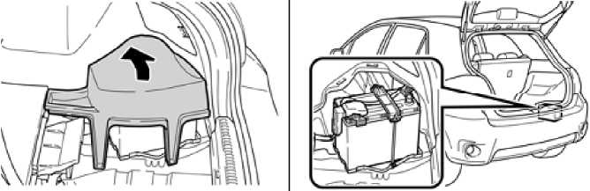

Снимите крышку вспомогательной аккумуляторной батареи

12-вольтная вспомогательная аккумуляторная батарея в багажном отделении

12-вольтная вспомогательная аккумуляторная батарея в багажном отделении

Система отпирания дверей и пуска (дополнительное оборудование):

1. Проверьте состояние индикатора READY на панели инструментов.
2. 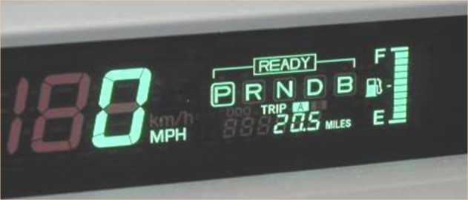Если индикатор READY светится, автомобиль включен и работает. Выключите автомобиль, нажав один раз на кнопку питания.
3. Если подсветка комбинации приборов и индикатора READY на приборной панели отсутствует, транспортное средство выключено. НЕ НАЖИМАЙТЕ кнопку питания, т.к. автомобиль может запуститься.
4. Уберите ключ минимум на 5 метров от транспортного средства, если он легкодоступен.
5. Отсоедините вспомогательную 12-вольтную аккумуляторную батарею, чтобы предотвратить случайный запуск транспортного средства.

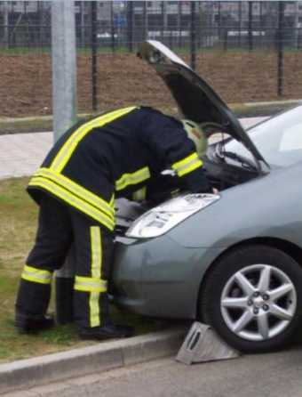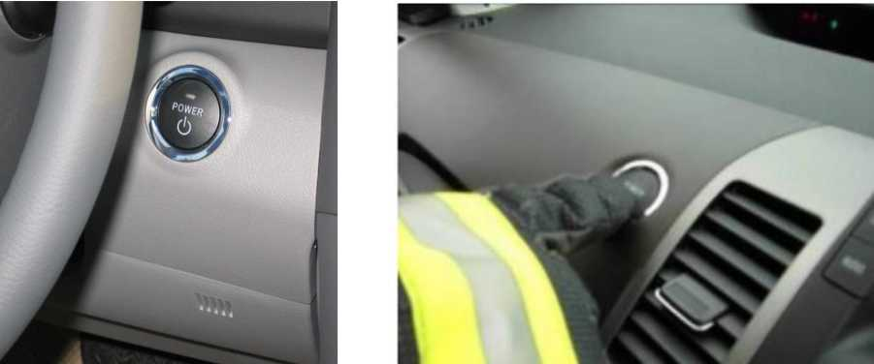Процедура №2 (альтернатива на случай отсутствия доступа к кнопке питания или ключа зажигания).

1. Откройте капот.
2. Снимите крышку коробки предохранителя.
3. Снимите главный предохранитель в коробке предохронителя в моторном отсеке. Если нужный предохранитель невозможно определить, отключите все предохранители в коробке.

Например, в автомобиле Toyota Prius - это предохранитель на 20А (желтый)

Расположение предохранителя для гибридного автомобиля

1. Отключите 12-вольтную вспомогательную батарею.

ПРИМЕЧАНИЕ:

Перед отключением 12-вольтной вспомогательной аккумуляторной батареи откройте окна, разблокируйте двери и откройте заднюю дверь, если нужно. При отключенной 12-вольтной вспомогательной аккумуляторной батарее элементы управления питанием не работают.

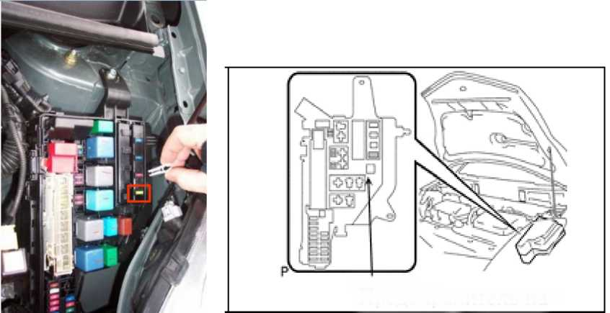ПРЕДУПРЕЖДЕНИЕ:

* Система высокого напряжения может оставаться под напряжением ещё 10 минут после выключения или отключения автомобиля. Не касайтесь, не режьте и не разрывайте оранжевые высоковольтные силовые кабели или другие высоковольтные компоненты, чтобы избежать тяжёлых травм или летального исхода, вызванных сильными ожогами или ударом электрического тока.
* На систему пассивной безопасности может подаваться питание еще 90 секунд после выключения или отключения автомобиля. Не разбирайте элементы системы пассивной безопасности, чтобы избежать тяжёлых травм или летального исхода от случайного раскрытия подушек безопасности.
* Если ни одна из процедур отключения автомобиля не может быть выполнена, осторожно работайте дальше, т.к. нет никаких гарантий, что высоковольтная система, система пассивной безопасности и насос подачи топлива отключены.

1. Оценка места ДТП.
2. Если спасательные работы можно проводить без разрезания кузова транспортного средства (например, разбив стекло), то выполняем необходимые действия по деблокации пострадавших.

Перед началом спасательных работ убедитесь, что в салоне нет кабелей оранжевого цвета, т.к. это кабели высокого напряжения.

1. Если необходимо разрезание кузова транспортного средства, и есть время отключить цепи высокого напряжения.
2. Отключите цепи высокого напряжения:

Снимите предохранитель (идентифицировать главный предохранитель можно по буквенно­числовому обозначению и цвету, но зависят они от марки и модели автомобиля).

1. Отключите системы подушек безопасности.

Отключите 12-вольтную аккумуляторную батарею.

1. Если необходимо разрезание кузова транспортного средства, а времени на отключение цепи высокого напряжения нет.

Перед разрезанием кузова проверьте следующее:

1) При снятии деталей следите за тем, чтобы не касаться указанных ниже зон или обнажившихся кабелей оранжевого цвета.

image45

Зоны, которые находятся под высоким напряжением и могут вызвать смертельное электропоражение:

Не производите резку в этих зонах, т.к. они находятся под высоким напряжением и могут вызвать смертельное электропоражение.

Запрещается разрезать аккумуляторную батарею гибридного транспортного средства.

Зоны, которые могут вызвать раскрытие боковых шторок безопасности:

image46Не производите резку в этих зонах, т.к. они являются местом расположения оборудования, которое генерирует газ высокого давления для раскрытия боковых шторок безопасности.

Зоны, которые могут вызвать раскрытие боковых подушек безопасности и боковых шторок безопасности из-за короткого замыкания проводки или удара при разрезании кузова транспортного средства.

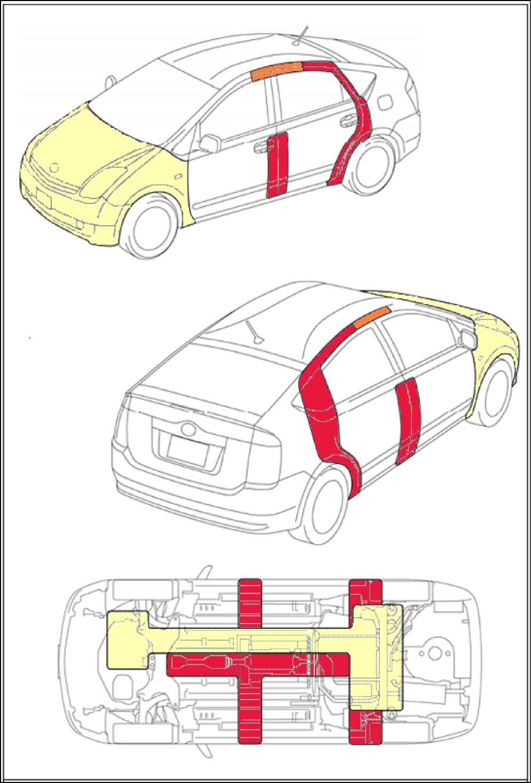

Зоны особого внимания при разрезании кузова автомобиля

1. Проверьте расположение проводки и компонентов высокого напряжения.
2. Проверьте расположение подушек безопасности и проводки.
3. Стабилизируйте транспортное средство.

Установите опоры в 4 точках непосредственно под передними и задними стойками.

Не устанавливайте опоры под высоковольтными кабелями, системой выхлопа или топливной системой.

* 1. Пожаротушение.
* Первая атака на пожар

Выполнить быструю и агрессивную атаку на пожар.

Пожарные команды могут не иметь возможность идентифицировать гибридный автомобиль, пока не будет сбит огонь и не начнутся операции осмотра.

* Пожар в аккумуляторной батарее гибридного автомобиля.

Если начнётся пожар в никель-металлогидридной (NiMH) аккумуляторной батарее, тогда руководитель тушения пожара должен решить воспользоваться наступательной атакой на пожар, либо техникой оборонительной атаки на пожар.

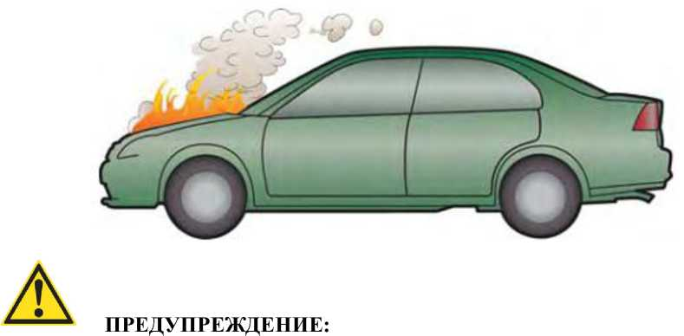

* Г идроксиды калия и натрия являются основными ингредиентами, используемыми в электролите для никель-металлогидридных модулей аккумуляторной батареи.
* Модули помещены в металлический корпус, доступ к которому ограничен небольшим отверстием сверху.
* Никогда и ни при каких обстоятельствах (включая пожар) не ломайте и не снимайте крышку аккумуляторной батареи. Нарушение этого запрета может привести к тяжёлым электроожогам, удару электрическим током или смертельному электропоражению.

Если позволить модулям никель-металлогидридной (NiMH) аккумуляторной батареи выгореть, они очень быстро сгорят, превратившись в пепел (кроме металлических ячеистых пластин).

Наступательная атака на пожар.

Обильное поливание никель-металлогидридной (NiMH) аккумуляторной батареи, расположенной в багажном отделении автомобиля большим количеством воды с безопасного расстояния позволяет эффективно контролировать пожар батареи гибридного автомобиля, за счёт охлаждения примыкающих модулей до температуры ниже их температуры воспламенения. Остальные горящие модули будут либо погашены водой, либо выгорят.

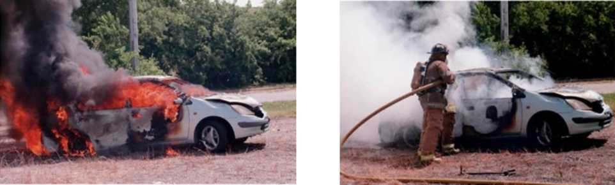

* 1. Проливание электролита.

Гибридные модели автомобилей используют такие же стандартные автомобильные жидкости, как и другие транспортные средства, за исключением никель-металлогидридного (NiMH) электролита в аккумуляторной батарее. Электролит никель-металлогидридной (NiMH) аккумуляторной батареи является каустической щёлочью, которая поражает ткани человеческого тела. Электролит абсорбирован в ячеистые пластины аккумуляторной батареи, поэтому разливание или утечка жидкости маловероятны даже в случаях повреждения модуля батареи. Катастрофическое столкновение, в результате которого повредились бы и металлический корпус аккумуляторной батареи, весьма маловероятно.

Электролит обладает следующими характеристиками:

* чистый цвет
* сладковатый запах
* вязкость близка к вязкости воды
* раздражитель кожи и глаз
* легковоспламеняющийся
* при контакте с водяным паром в воздухе образует кислоту, которая также раздражает кожу и глаза.

Если же в аккумуляторном элементе пробивается отверстие, тогда может произойти вытекание раствора. Поскольку литий-ионный аккумулятор состоит из большого количества маленьких, герметично закрытых модулей, утечка не должна быть большой.

* 1. Первая помощь.

При оказании помощи пострадавшим, спасатели могут не знать о воздействии никель- металлогидридного электролита.

Воздействие электролита на пострадавшего маловероятно, кроме случаев катастрофического столкновения или неправильного обращения с ним.

В случае воздействия электролита соблюдайте следующие правила:

* Используйте средства индивидуальной защиты (СИЗ)
* Выполните полную дезактивацию, сняв загрязненную одежду и обезвредив

должным образом защитную одежду. Промывайте пораженные участки водой на

протяжении 20 минут.

* Вдыхание при отсутствии пожара.

В нормальных условиях токсичные газы не выделяются.

* Вдыхание при пожаре.

В процессе горения выделяются токсичные газы. Все спасатели в горячей зоне должны носить соответствующие СИЗ для пожаротушения, включая индивидуальный дыхательный аппарат. Перенесите пострадавшего из опасной окружающей среды в безопасную зону и обеспечьте доступ кислорода.

* 1. Погружение автомобиля в воду.
* Вытащите автомобиль из воды.
* Выкачайте воду из автомобиля, если это возможно.
* Выполните процедуры по обездвиживанию и отключению автомобиля.

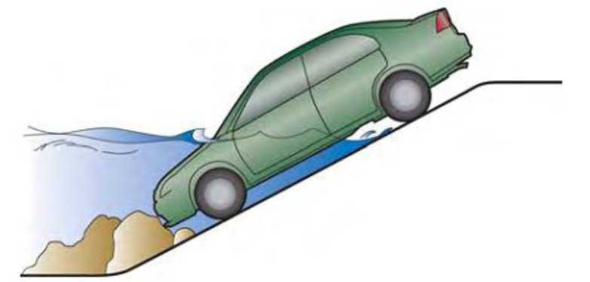

1. Используемые источники.
2. ДТП с новыми автомобилями. http://www.rescuer.ru/
3. Устройство, схема гибридных автомобилей. http://www.autoshcool.ru/
4. Бензин, дизель... А может гибрид? Что выбрать? http://www.infocar.ua/
5. Какими бывают гибриды? http://rus-auto.net/
6. Гибридные автомобили с силовой установкой параллельного типа (Mild hybrid) http://autology.iimdo.com/
7. Устройство и схема гибридных двигателей в машинах. http://avtomotospec.ru/
8. Г ибридные автомобили - экологичный и экономичный транспорт XXI века. http://www.biauto.ru/
9. Как устроены гибридные автомобили http://www.drive.ru/
10. Как подружиться с «гибридом». - Fire rescue. Интернет журнал о пожарных и спасателях, выпуск №4, 2011 год.
11. Гибриды Alternative Antriebe.exe
12. Структура гибридного автомобиля. http://rocky-road.net/
13. Гибрид. http://www.avtonov.svoi.info/
14. Honda. Emergency Response Guide. For Hybrid Vehicles.
15. Холматро. Техника спасения из автомобилей.
16. Принцип работы гибридной силовой установки Hybrid Synergy Drive http://prius- toyota.narod.ru/
17. Hybrid Hazards.
18. Lexus GS460h. Гибридный автомобиль, модель 2012 года, 2-е поколение. Руководство действий в аварийных ситуациях.
19. Toyota Yaris. Гибридный автомобиль. Руководство действий в аварийных ситуациях.
20. Toyota Prius. Модель 2004 года, 2-е поколение. Руководство действий в аварийных ситуациях.
21. Toyota Auris. Гибридный автомобиль, модель 2010 года. Руководство действий в аварийных ситуациях.
22. Hybrid Extrication Approach - 2006.